Тема «Патологоморфологическая диагностика Листериоза, болезни Ауески»

- Листериоз
- Болезнь Ауески
Листериоз
Листериоз (Listeriosis) инфекционная болезнь млекопитающих и птиц, характеризующаяся гнойным энцефалитом, септицемией и абортами.
(зооантропоноз).
Возбудитель:
Listeria monocytogenes – короткая с закруглёнными краями палочка, Гр+, подвижная. Спор и капсул не образует.
Восприимчивы к листериозу:
Овцы, козы, КРС, свиньи, лошади, собаки, кролики, морские свинки, гуси, утки. Поражает листериоз и человека (зооантропоноз). Часто поражаются овцы, именно у них регистрируют наиболее значительную заболеваемость с высокими показателями смертности и летальности.
Патогенез:
В зависимости от места внедрения возбудитель распространяется в организме различными путями: гематогенным, лимфогенным и нейрогенным. В связи с чем и различают следующие формы заболевания: нервная, септическая, генитальная, смешанная.
У взрослых животных преимущественно поражается ЦНС (нервная форма)
В период беременности поражаются половые органы;
У молодняка развивается септическая форма.
Клинико-анатомические формы листериоза
Нервная
Септическая
Генитальная
Смешанная
При нервной форме:
- Угнетение;
- Потеря аппетита;
- Расстройства координации движения (круговые движения);
- Судорожные сокращения мышц и искривление шеи;
- Слюнотечение;
- Воспаление черепномозговых нервов (тройничного, лицевого, подъязычного, язычноглоточного)
При септической форме:
- Лихорадка;
- Угнетение;
- Общая слабость;
- Потеря аппетита;
- Желудочно-кишечные расстройства;
- Исхудание.
При генитальной форме:
- Аборты;
- Задержание последа;
- Метриты;
- Маститы;
Патологоанатомическая картина:
- Гиперемия, отек, кровоизлияние в стволовой части головного мозга и шейной части спинного мозга;
- Наличие абсцессов.

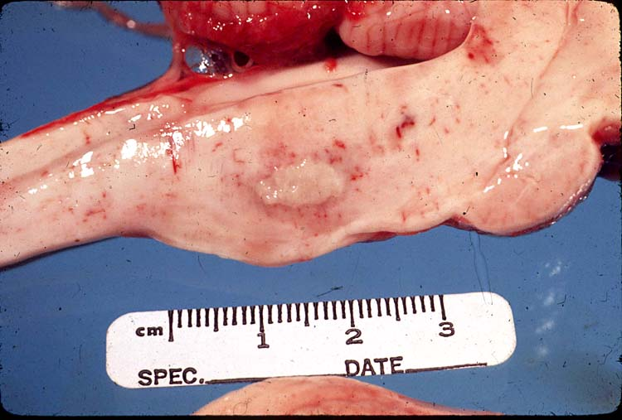
Абсцесс в продолговатом мозге у коровы при листериозе
Гистологически:
- В головном мозге находят наличие микроабсцессов ( в продолговатом мозге), которые представляют собой очаги, состоящие из нейтрофилов;
- Мозговое вещество расплавлено;
- Инъекция кровеносных сосудов;
- Наличие клеточных пролифератов (лимфоцитов, макрофагов, нейтрофилов) вокруг кровеносных сосудов (Гнойный энцефалит).
Постановка диагноза:
- Эпизоотологические данные;
- Клинические признаки;
- Патологоанатомическая картина;
- Лабораторные исследования (бактериологические, гистологические, серологические, биологические).
Для бактериологического и биологического исследований в лабораторию направляют:
свежие трупы мелких животных, паренхиматозные органы или голову;
От трупов КРС, лошадей, овец :
головной мозг и паренхиматозные органы.
Для серологического исследования:
Кровь или сыворотку;
При наличии маститов:
Молоко из поражённых долей вымени.
В случае абортов:
Абортированный плод.
Дифференциальный диагноз:
У овец: от ценуроза, бруцеллеза, болезни Ауески:
При Ценурозе овец в головном мозге выявляются ценурусные пузыри и атрофия мозгового вещества;
При Бруцеллезе овец – гнойно-катаральный эндометрит; некроз плаценты;
При Болезни Ауески – расчесы кожи, негнойный лимфоцитарный энцефалит.
У Крупного рогатого скота:
от ЗКТГ, бруцеллеза, кампилобактериоза.
При ЗКТГ – гнойно-фибринозный ринит, некрозы слизистой оболочки ротовой полости, негнойный лимфоцитарный энцефалит; помутнение роговицы.
При Бруцеллезе – катарально-гнойно-фибринозный эндометрит, задержание последа; гнойный артрит; аборты во второй половине стельности.
При Кампилобактериозе – катарально-гнойный, эрозивный эндометрит, некрозы материнской и детской плацент.
У свиней:
от Болезни Ауески; Бруцеллеза; Сальмонеллеза.
При Болезни Ауески – геморрагический диатез, милиарные некрозы в печени, негнойный лимфоцитарный энцефалит.
При Бруцеллезе – гнойно-некротический эндометрит, некроз плаценты.
При сальмонеллезе – сепсис, паратифозные некротические узелки в печени.
Болезнь Ауески (ложное бешенство, инфекционный менингоэнцефалит),
Остро протекающая болезнь млекопитающих, вызываемая специфическим фильтрующимся вирусом, характеризующаяся воспалением ЦНС, сильным зудом и расчесами кожи у животных всех видов, кроме свиней, норок и соболей.
Этиология:
ДНК-содержащий вирус, семейства Herpesviridae
Патогенез
Заражение происходит алиментарным, аэрогенным путями и через поврежденную кожу. Вирус размножается в месте внедрения, попадает в кровь, различные органы и ткани, обуславливая воспалительные процессы. В головном мозге вызывает воспалительную реакцию - негнойный лимфоцитарный энцефалит. В связи с поражением нейронов и накоплением в коже биологически активных веществ (гистамина, ацетилхолина) возникает зуд.
Летальность у КРС, плотоядных и поросят до 100%. Взрослые свиньи переболевают легче.
Клинические признаки:
◄ Сильный зуд;
◄ Расчёсы кожи головы, спины, конечностей (кроме свиней, норок, соболей);
◄ Симптомы поражения ЦНС (парезы, параличи);
◄ У телят поворот головы в сторону или запрокидывание её вверх, движение по часовой стрелке вокруг задних ног с неестественно расставленными передними ногами.
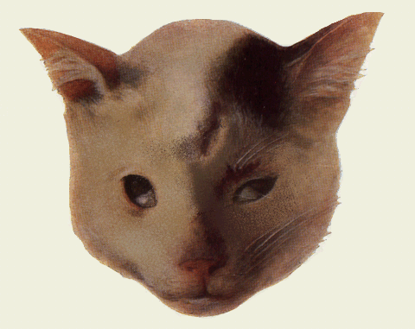
Царапины в коже головы кошки
У взрослых свиней:
болезнь Ауески протекает c отсутствием зуда;
Расстройство функций нервной системы: паралич грудных и тазовых конечностей; поза «сидячей собаки»;
У собак, кошек, КРС, МРС:
из рта выделяется пенистая ( не тягучая) слюна, как при бешенстве.
Повреждение тканей (кожи, подкожной клетчатки) вплоть до кости в результате самопогрызания.
Патологоанатомическая картина:
- Расчесы на коже головы, шеи, спины, конечностей;
- Серозно-геморрагический отек подкожной и межмышечной клетчатки вокруг раны. Подлежащие мягкие ткани набухшие с кровоизлияниями;
- Кровоизлияния на эндокарде и под эндокардом
- Лимфатические узлы, регионарные расчесам находятся в состоянии серозного и серозно-геморрагического воспаления;
- В желудке и тонком отделе кишечника – острое катаральное воспаление;
- В легких – застойная гиперемия, отек.
Постоянным и достаточно характерным признаком болезни у всех животных независимо от их возраста является поражение ЦНС:
- Инъекция кровеносных сосудов;
- Кровоизлияния по ходу инъецированных сосудов;
- Увеличение ликвора в мозговых желудочках.
- Микроскопически во всех отделах головного мозга – негнойный лимфоцитарный энцефалит (скопление вокруг сосудов клеток – лимфоидного, гистиоцитарного и глиального типов).
Постановка диагноза:
- На основании эпизоотологических данных;
- Клинических и патологоанатомических признаков;
- Лабораторные методы исследования.
Дифференциальный диагноз:
От бешенства, листериоза, КЧС, сальмонеллеза.
При бешенстве – инородные предметы в желудке, узелки бешенства в стволовой части головного мозга, тельца Бабеша-Негри в аммоновых рогах;
При листериозе – нет расчесов, имеется гнойный энцефалит в стволовой части головного мозга;
При КЧС – геморрагический лимфаденит, краевые инфаркты селезенки.
При сальмонеллезе – морфологические признаки сепсиса, воспаление брыжеечных лимфатических узлов, милиарные гранулемы в печени.

